МИНИСТЕРСТВО ОБРАЗОВАНИЯ И НАУКИ РОССИЙСКОЙ ФЕДЕРАЦИИ

Федеральное государственное бюджетное образовательное учреждение высшего профессионального образования

МОСКОВСКИЙ АВИАЦИОННЫЙ ИНСТИТУТ

(НАЦИОНАЛЬНЫЙ ИССЛЕДОВАТЕЛЬСКИЙ УНИВЕРСИТЕТ)

**Отчет по практическому занятию**

по дисциплине: «Информационные технологии»

Выполнил студент группы М4В-301Б-18

Специальность: «Радиотехника»

Смагин Василий Викторович

Проверил преподаватель: Терехин А.Г.

Оценка

Москва

2021

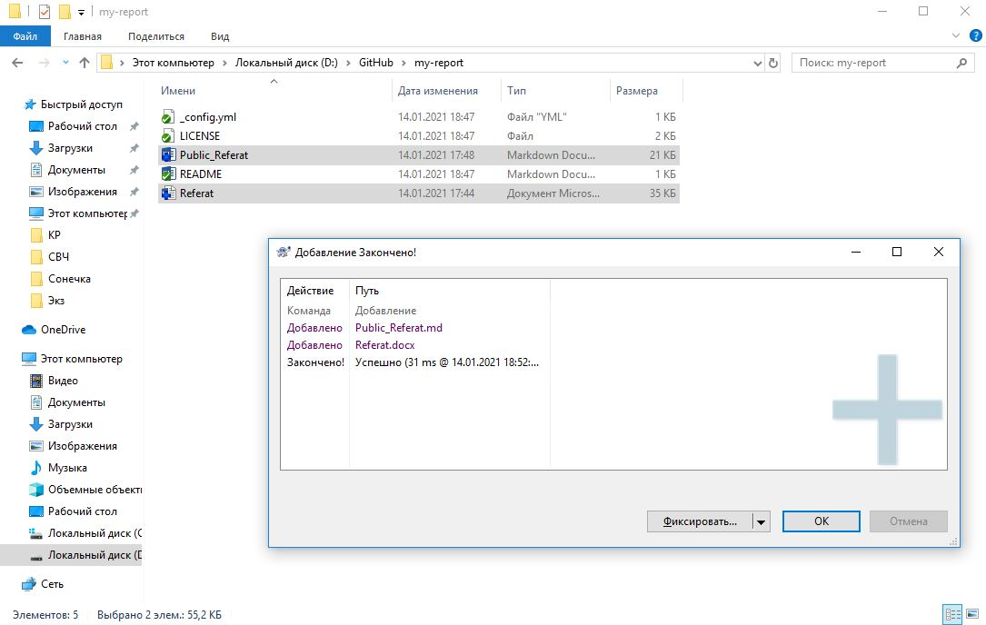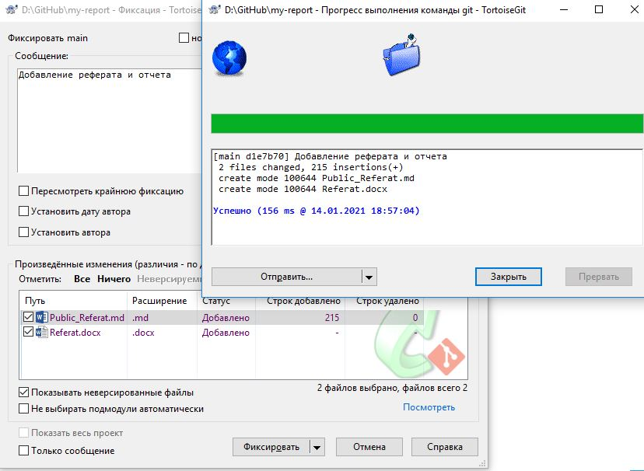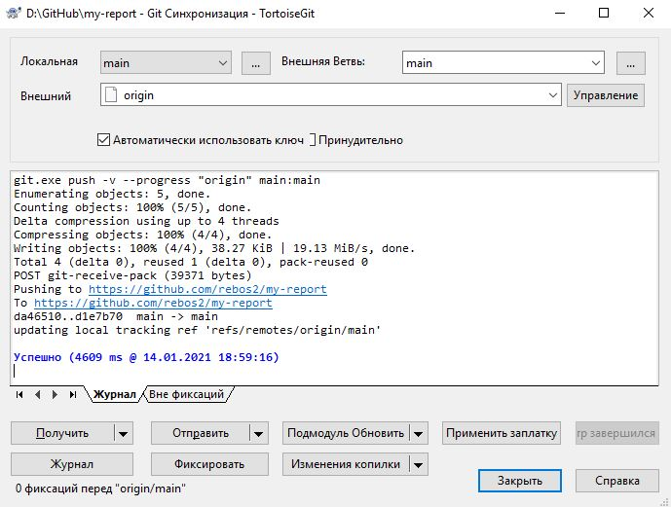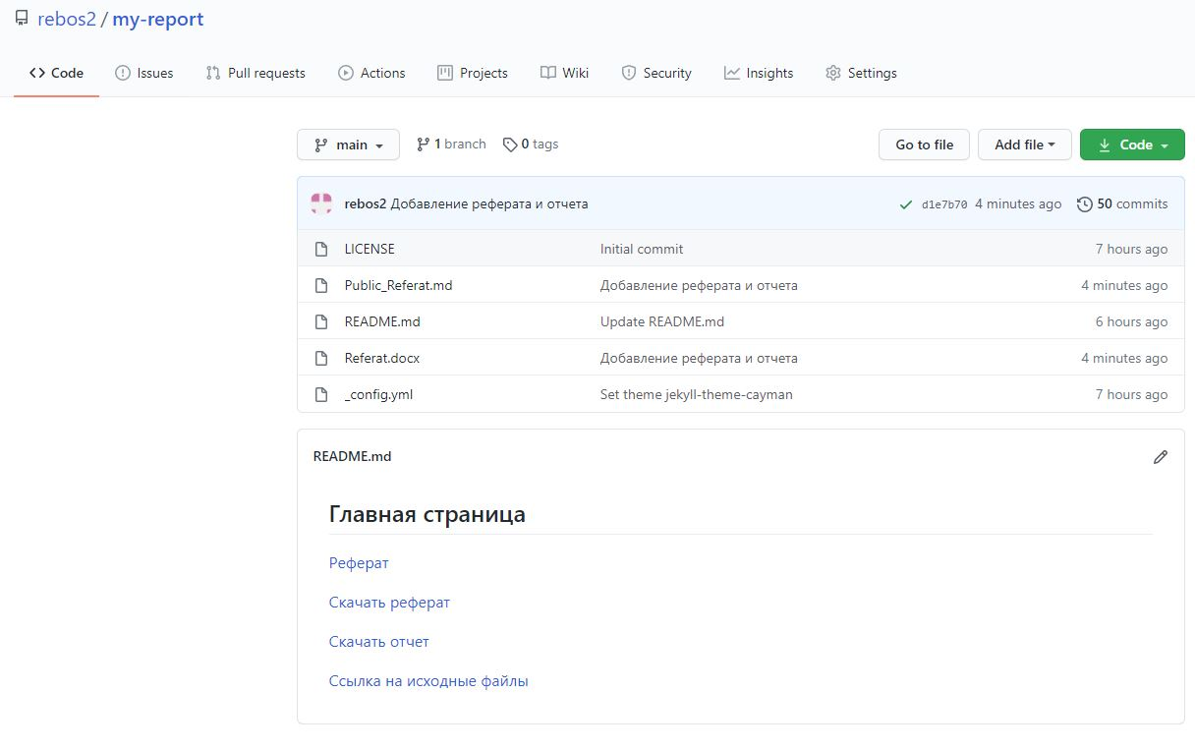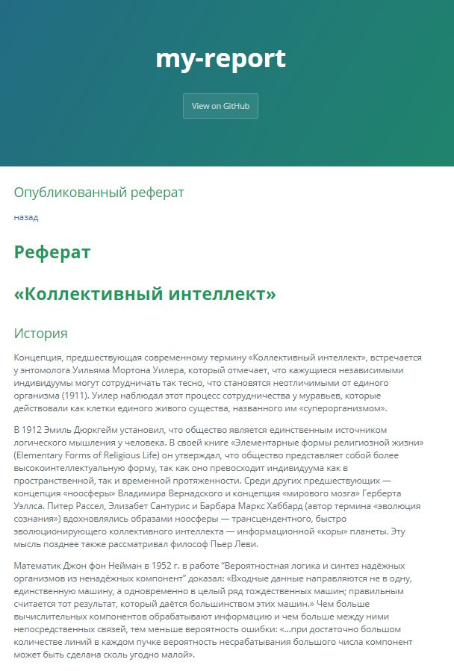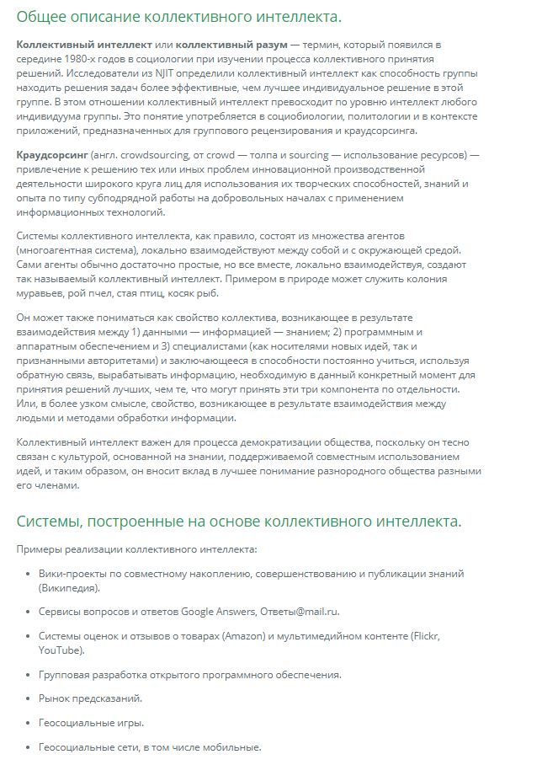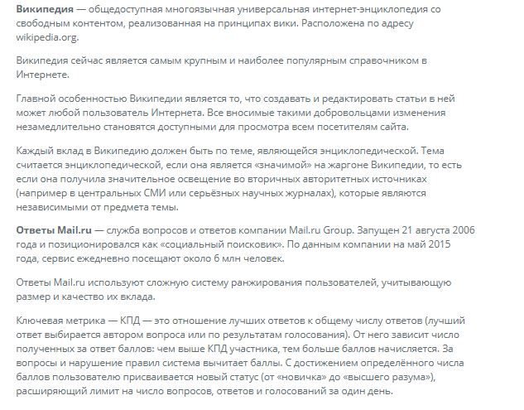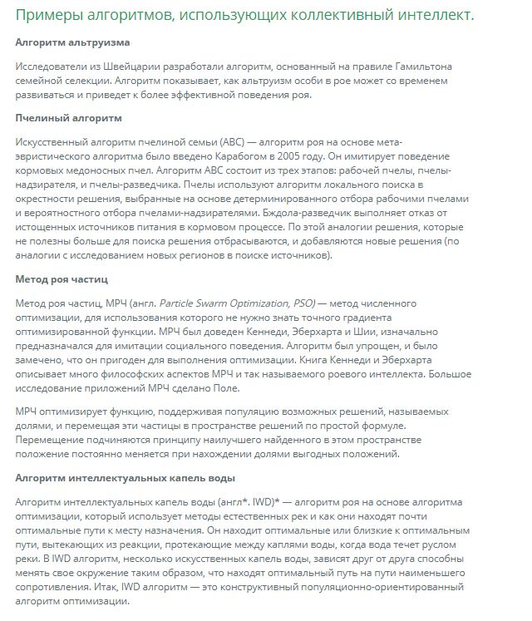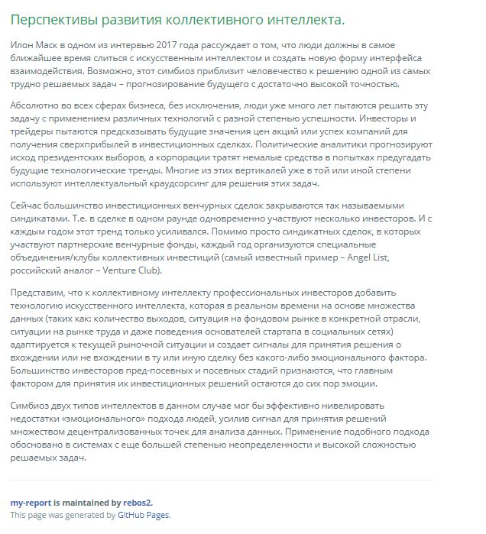

**Ссылка на GitHub:** <https://github.com/rebos2>

**Ссылка на GitPages:** <https://rebos2.github.io/my-report/>